Лабораторная работа №2
Ветвление и совместная разработка: удаленный репозиторий, ветки, слияние
Цель работы: научиться создавать и авторизовывать удаленный репозиторий, синхронизировать локальный репозиторий с удаленным через SSH, работать с ветками при параллельной разработке, а также осознанно создавать и разрешать конфликт слияния.
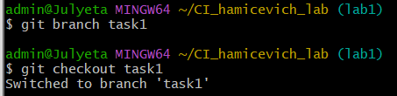
Рисунок 1.1 - Создали новую ветку task1 и перешли на нее
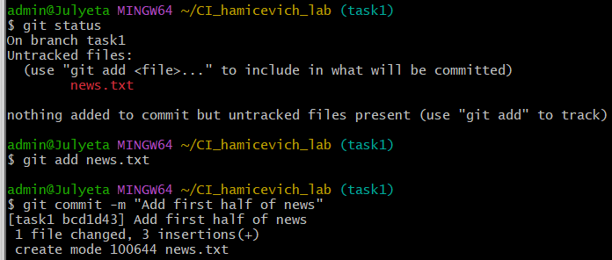
Рисунок 1.2 - Инициализировали файл, инициализировали файл
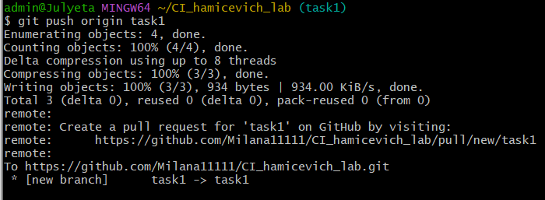
Рисунок 1.3 - Пушим файл на гит
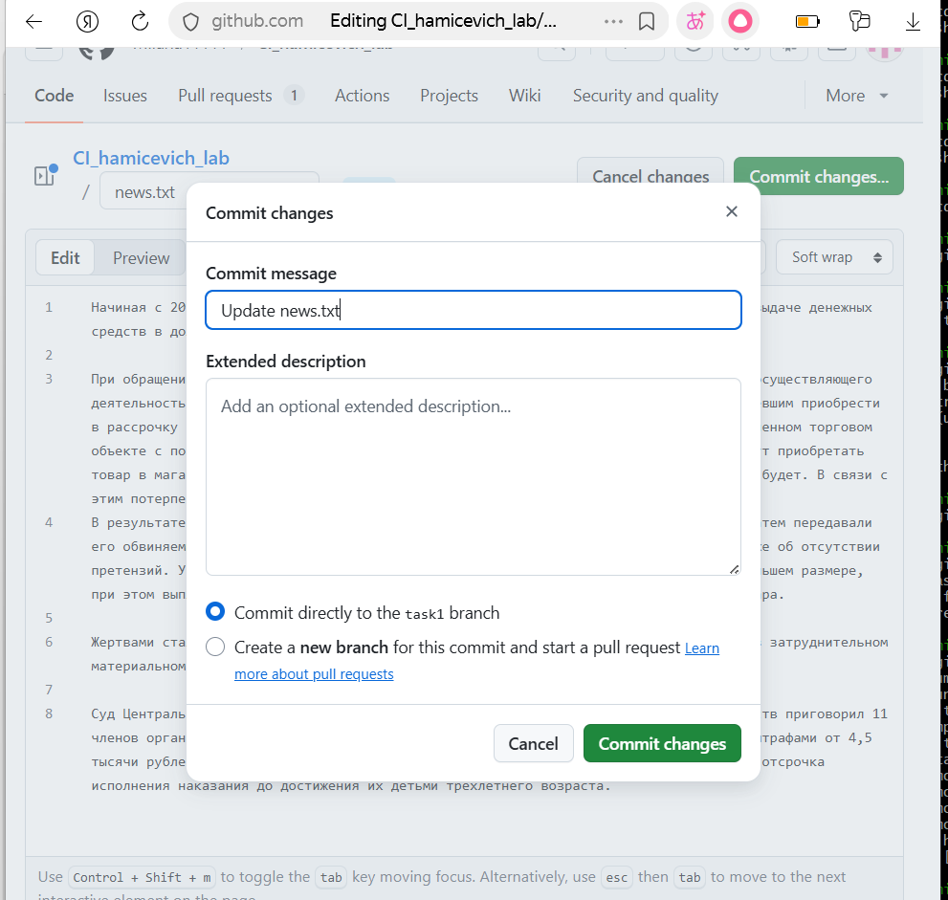
Рисунок 1.4 - Добавлена вторая часть через Git Gub
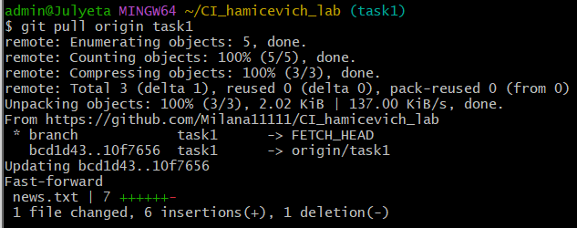
Рисунок 1.5 – Стягиваем с гита коммит
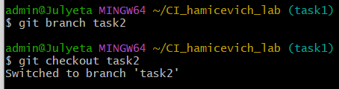
Рисунок 1.6 – Перехожу на ветку task2
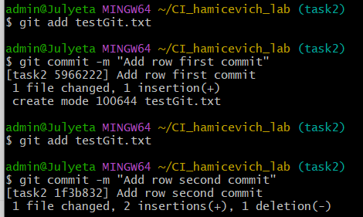
Рисунок 1.7 – Первый и второй коммит
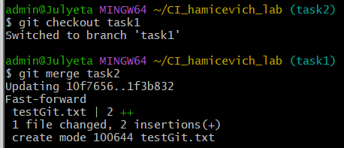
Рисунок 1.8 – Мержим ветку task2 в task1

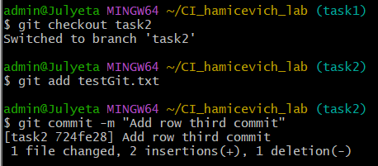
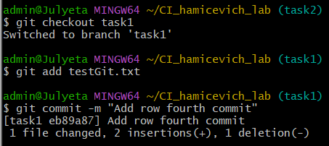
Рисунок 1.9 – Добавляю третий коммит и на ветке task1 4 коммит
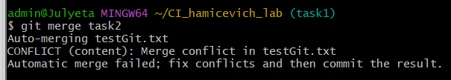
Рисунок 1.10 – Появился конфликт
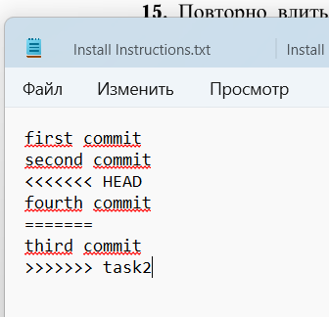
Рисунок 1.11 – Конфликт в файле
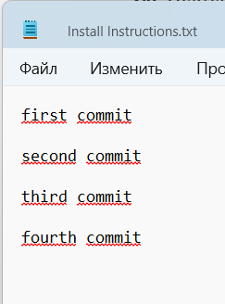
Рисунок 1.12 – Отредактировали файл
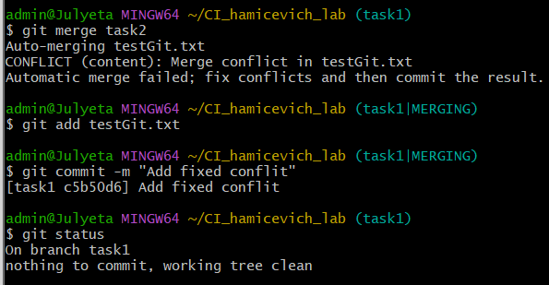
Рисунок 1.13 – Исправил конфликт
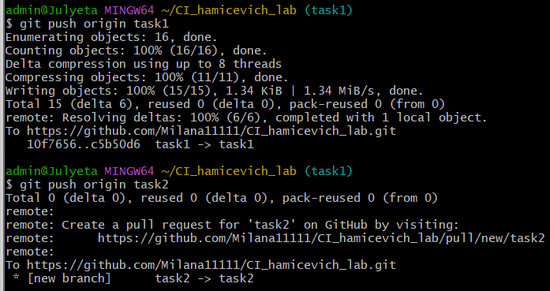
Рисунок 1.14 – Пушим две ветки
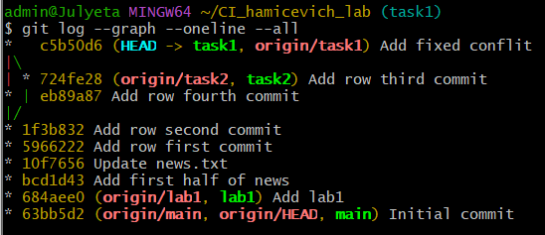
Рисунок 1.15 – История комитов
1. В чем разница между git fetch, git pull и git push?
fetch загружает изменения с удалённого репозитория, не затрагивая рабочую копию. pull делает то же самое, но сразу вливает изменения в текущую ветку — это fetch + merge. push, наоборот, отправляет локальные коммиты на сервер.
2. Почему создание ветки в Git — «дешёвая» операция с точки зрения ресурсов?
Ветка представляет собой всего лишь указатель на коммит — небольшой файл с хешем, а не копию файлов проекта. При её создании не дублируются ни рабочая директория, ни история. Поэтому операция выполняется мгновенно, независимо от размера репозитория.
3. Что произойдёт с содержимым файла, если объединить две ветки, в которых один и тот же участок файла был изменён по-разному?
Возникнет конфликт слияния. Git приостановит merge и вставит в файл специальные маркеры конфликта. Разработчику нужно вручную отредактировать файл, убрать маркеры, выполнить git add и завершить слияние коммитом.
4. Зачем в задании 2 конфликт создаётся намеренно, а не оставляется на волю случая?
Чтобы гарантированно отработать навык разрешения конфликта. В реальной работе конфликты возникают редко, а в лабораторной нужен предсказуемый результат. Это даёт возможность изучить маркеры конфликта и увидеть merge-коммит в истории.
5. Чем аутентификация по SSH-ключу отличается от аутентификации по логину и паролю и почему она предпочтительнее?
При использовании SSH-ключа приватный ключ никогда не передаётся по сети — сервер лишь проверяет, что клиент им владеет. Пароль же можно подобрать, украсть или подсмотреть, и при его утечке злоумышленник получает полный доступ. SSH-ключ безопаснее и удобнее, поэтому многие сервисы, включая GitHub, отказались от парольной аутентификации.
6. Что показывает второй родитель у коммита слияния (merge commit) в выводе git log?
Коммит из вливаемой ветки. У merge-коммита два родителя: первый соответствует текущей ветке, а второй указывает на ту ветку, которая была влита.

